# SpringCloud搭建技术文档

1. 总领: 五大组件, Eureka, Ribbon,Hystrix,Zuul,Config
2. 创建空的总项目

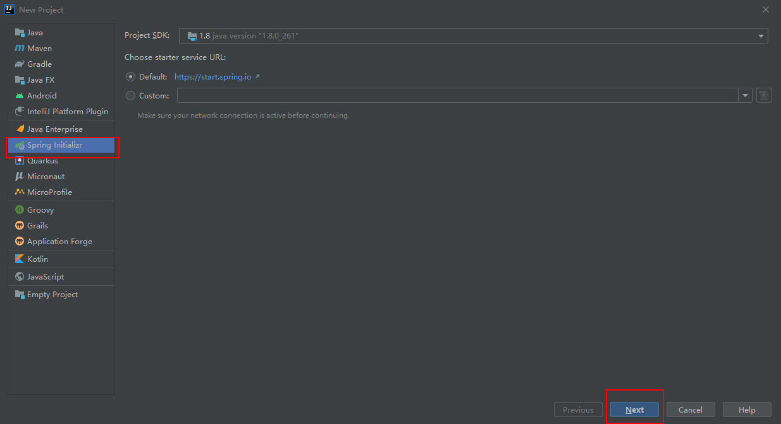

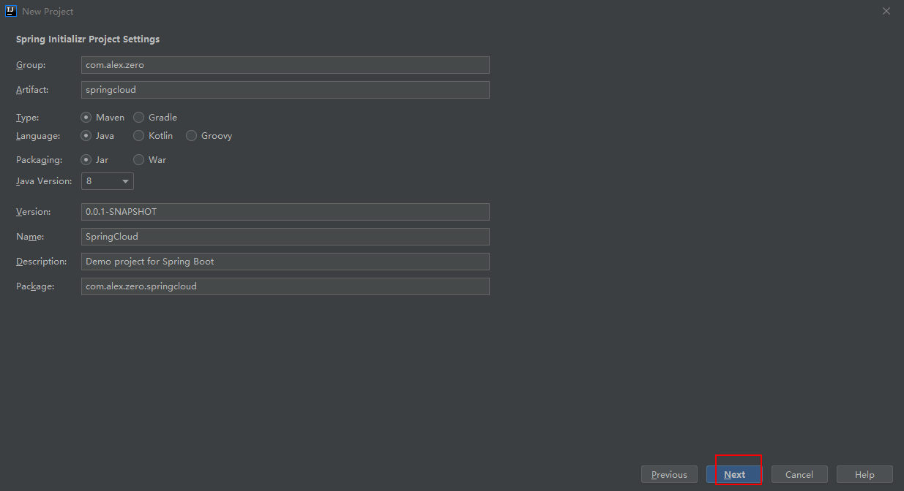

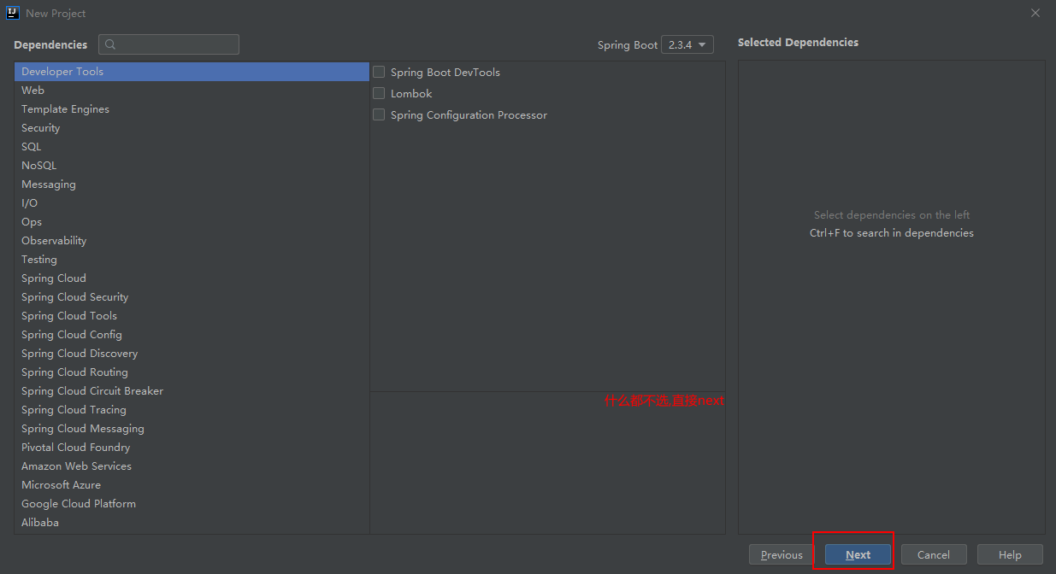

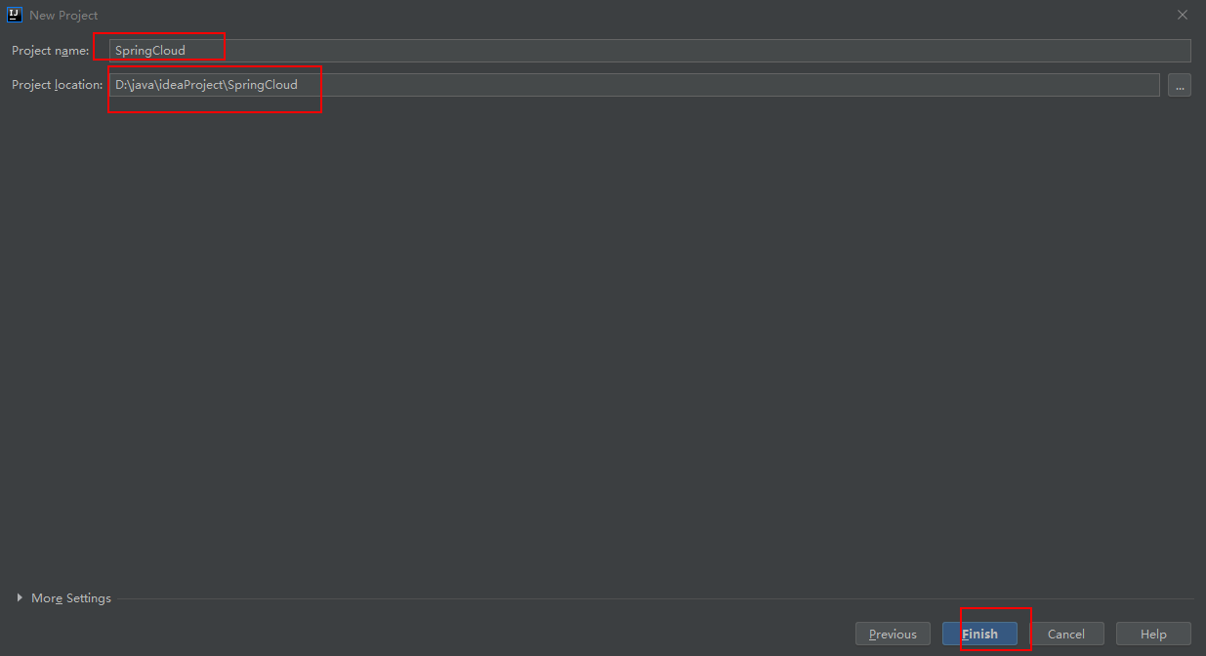

1. 注册中心Eureka搭建(在总项目下新建model)

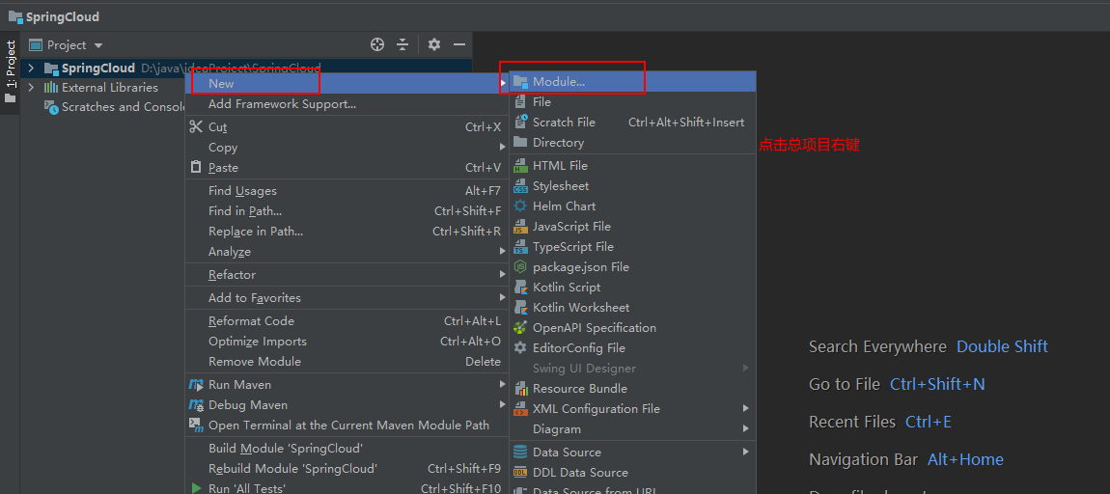

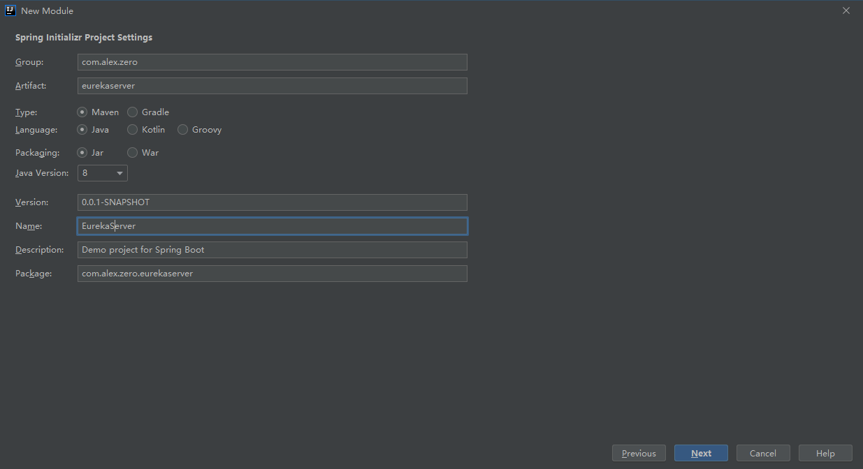

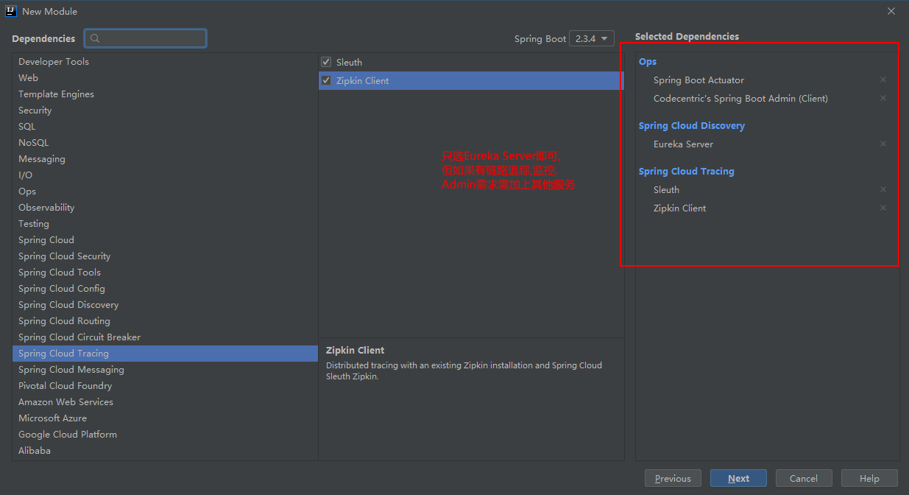

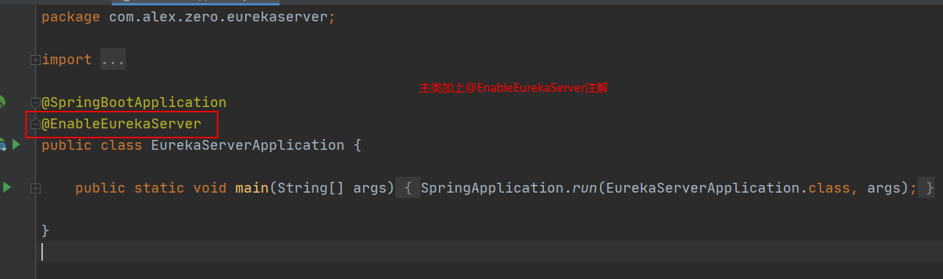

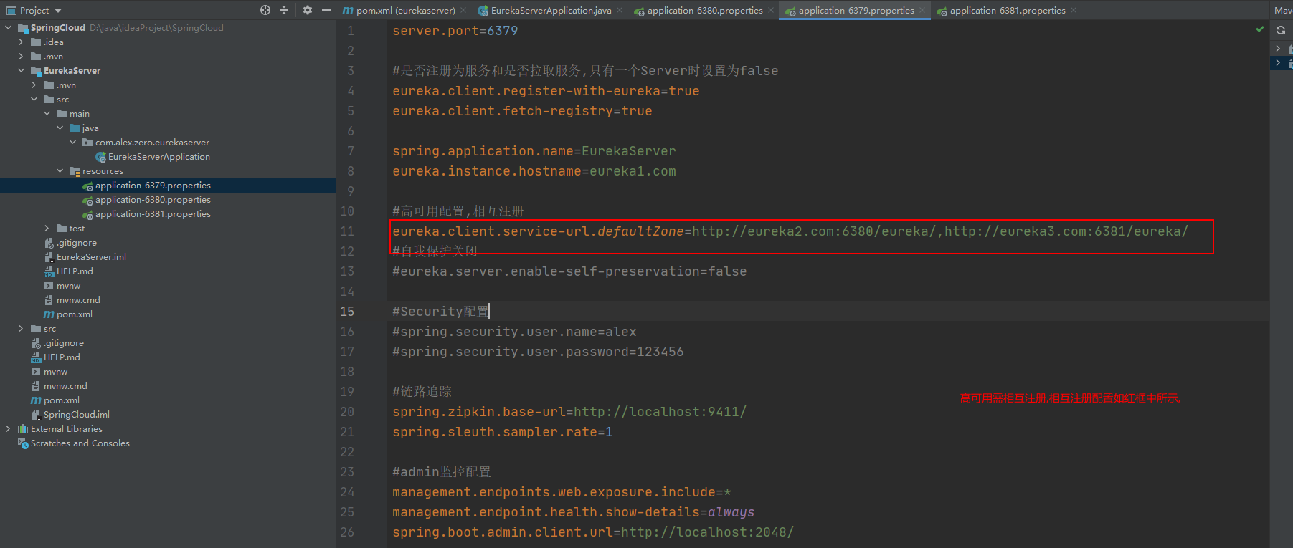

server.port=6379

#是否注册为服务和是否拉取服务,只有一个Server时设置为false

eureka.client.register-with-eureka=true

eureka.client.fetch-registry=true

spring.application.name=EurekaServer

eureka.instance.hostname=eureka1.com

#高可用配置,相互注册

eureka.client.service-url.defaultZone=http://eureka2.com:6380/eureka/,http://eureka3.com:6381/eureka/

#自我保护关闭

#eureka.server.enable-self-preservation=false

#Security配置

#spring.security.user.name=alex

#spring.security.user.password=123456

#链路追踪

spring.zipkin.base-url=http://localhost:9411/

spring.sleuth.sampler.rate=1

#admin监控配置

management.endpoints.web.exposure.include=*

management.endpoint.health.show-details=always

spring.boot.admin.client.url=http://localhost:2048/

1. 新建服务模块(A服务)

